Государственное бюджетное учреждение дополнительного образования
Тверской областной Центр юных техников

Методическая разработка
Спортивно-массовое мероприятие
Эстафета «Туристская тропа»

Разработал: Вознова Г.В.,
педагог дополнительного образования

Тверь
2021 г.
Игра с давних пор была неотъемлемой частью жизни человека, использовалась с целью воспитания и физического развития подрастающего поколения. Прежде чем ребенок сможет извлечь пользу из формального обучения, ему необходимо развитие самовыражения, внутреннего контроля, координации и способности быть настойчивым, шутливым, любознательным и предусмотрительным. Он должен научиться достигать цели и проигрывать. Ему необходимо получать удовольствие от физической и умственной деятельности. Игры как раз и могут помочь детям обрести эти качества.
Среди командных игр особое место занимают эстафеты. Проведение их не требует большой подготовки, а содержание и зависимость от возраста и состава играющих может варьироваться. В эстафетах соревновательное начало очень велико и результаты наглядны. Поэтому они всегда вызывают большой интерес. Эстафетой называют такую игру, в которой каждый из участников на соответствующем этапе должен передать другому участнику какой-то предмет или проделать одно за другим какие-то действия, стараясь при этом опередить в скорости своих соперников из другой команды.
Эстафета «Туристская тропа» рассчитана на 3 команды, в каждой из которой 10-12 человек. Эстафета проводилась в рамках работы пришкольного лагеря. Команды состояли из отрядов лагеря. Перед каждым этапом эстафеты дается вводная, «привязывающая» каждый этап к походной ситуации.
Место проведения: МОУ Крючковская оош имени Героя Советского Союза В.И. Акимова Лихославльского района Тверской области. Дата проведения: 28 октября 2021 г.
Продолжительность: 1ч. 30 мин
Численность: 36 человек. Возраст: 4-9 классы.
Оборудование и снаряжение (по количеству команд в мероприятии): гимнастические скамейки, обручи, гимнастические маты, картонки или дощечки, конусы;
для этапа «Собери рюкзак»: спальники, палатки, туристские коврики, ложки, миски, мячики, котелки, компасы, канистры для воды, резиновые сапоги, карандаши и ручки, гимнастические палки и т.д.; для этапа «Обед»: котелки или пластиковые миски, карточки с напечатанными продуктами (вода, горох, капуста, соль, сахар, перец, картофель и др.).
Цель: создать условия для привлечения школьников к занятиям туризмом и краеведением.
Задачи:
- Знакомить в игровой форме с элементарными представлениями о предметах туристского снаряжения, использовании их в туристском быту.
- Повышения уровня физической подготовленности.
- Показать значение туризма и спорта в оздоровлении человека.
- Закрепить знания, умения, навыки по туристско-краеведческой деятельности.
- Развитие двигательных навыков, физических качеств: выносливость, быстрота реакции, ловкость, подвижность.
- Воспитывать чувство коллективизма, товарищества, взаимовыручки, уверенности в своих силах и способностях.
- формировать активную жизненную позицию.
- содействовать сплочению детского коллектива через совместную деятельность;
Ход мероприятия
- Организационный момент
Ведущий. Приветствуем всех в нашем спортивном зале! Вам предстоит пройти по туристской тропе и показать себя настоящими туристами! Неважно, кто станет победителем в этом, скорее шуточном состязании. Главное, чтобы все мы почувствовали атмосферу праздника и доброжелательности. Пусть эта встреча будет по-настоящему товарищеской. Я призываю команды к честной спортивной борьбе и желаю всем успеха!

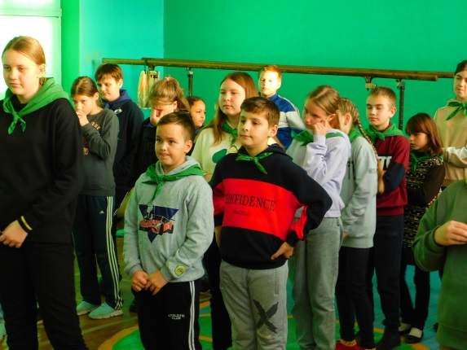
Теперь пришло время познакомиться с командами. Сегодня в состязаниях участвуют 3 команды по 12 человек. Это: «Черепашки-ниндзя», «Пионеры», и «Смешарики».
Участники поприветствуйте друг друга!
Ведущий: Ни одно соревнование не обходится без судей. Сегодня судить команды будут (представление членов жюри).
Ведущий: Итак, с командами и членами жюри познакомились – пора начинать наше путешествие!
- Основная часть
1 этап. Интеллектуальная разминка «Верите ли вы?»
Ведущий. Начинаем с интеллектуальной разминки. Я задаю вопросы – вы отвечаете.
Верите ли вы, что:
- Прибор, который помогает определить стороны света, называется спидометр? (Нет, компас).
- Кора березы всегда белее и чище с южной стороны, а трещины и наросты находятся всегда с северной стороне дерева? (Да).
- Пчелы ориентируются по солнцу? (Да).
- Местность, изображенная условными знаками на листе бумаги, называется рисунком? (Нет, картой).
- Олени в лесу точат свои рога только о северную сторону деревьев? (Нет).
- В большинстве случаев муравейники расположены с южной стороны деревьев, пней, кустарников? (Да).
- Мхи и лишайники чаще всего поселяются с южной стороны камней, пней, стволов деревьев? (Нет, с северной).
2 этап. «Измерение ширины оврага»

Ведущий. Теперь мы готовы идти по нашей тропе. Во время похода могут встретиться различные препятствия и только дружная команда сможет их преодолеть. Вот сейчас вам предлагается проверить, какой ширины овраг. Каждый участник прыгает с места без разбега, и в том месте, где приземляются его пятки, проводится новая черта. В эту черту упирается носками второй прыгун… и так далее до последнего прыгуна. Побеждает та команда, которая прыгнет дальше других. Это и будет ширина вашего оврага.
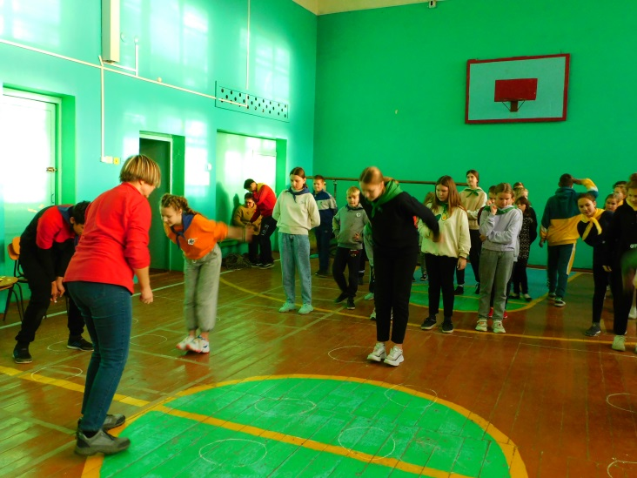

3 этап. «Собери рюкзак»

Ведущий. Перед походом каждой команде необходимо собрать рюкзак. Напротив каждой команды сложены вещи, необходимые в походе. Каждый участник подбегает к ним, и берёт только одну вещь и бежит к своей команде. Побеждает та команда, которая раньше других перенесет все нужные в походе вещи.
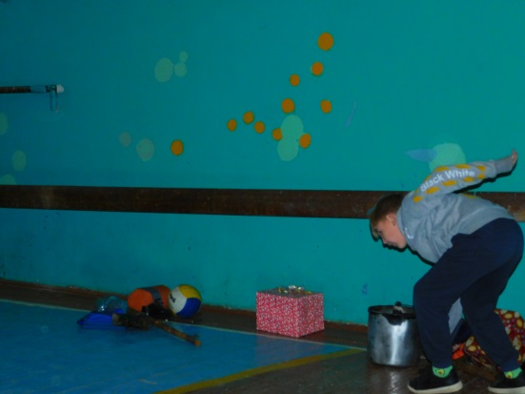

4 этап. «Переправа по бревну»

Ведущий. Теперь на пути туристов овраг, который можно преодолеть только по бревну. Роль бревна играет гимнастическая скамейка, по которой вы и должны пробежать по очереди. Обратно возвращаемся просто бегом. Те, которые сделают это быстрее других, и побеждают.
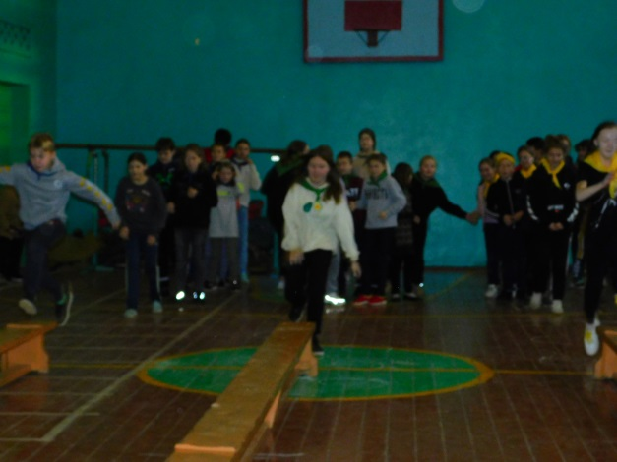

5 этап. «Переправа по болоту»
Ведущий. Овраг вы преодолели и на пути туристов уже новое препятствие - болото. Перейти его можно только по кочкам, изображать которые будут картонки. Каждой команде дается по две картонки. Вы, передвигая их, доходите до конуса, а затем бежите обратно и передаёте следующему участнику. Побеждает команда, которая сделает это быстрее.
6 этап. «Тропа»

Ведущий. Двигаемся дальше по нашей тропе. Вам предстоит преодолеть целый маршрут. Сначала прыгаем по кочкам. Они нарисованы мелом на полу. Дальше бежим по бревну (по скамейке) и с бревна прыгаем через канаву и приземляемся на мат. Обратно бежим без задания и передаем эстафету следующему участнику. Те, которые сделают это быстрее других, и побеждают.
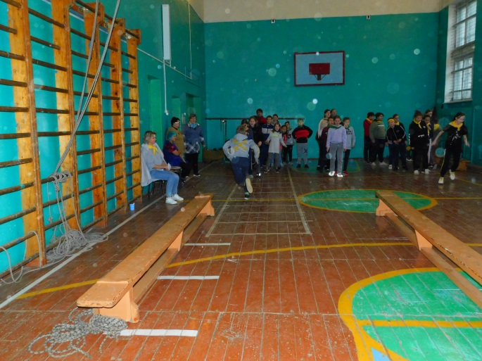

7 этап «Переноска пострадавшего»

Ведущий. В походе всякое может случиться, поэтому необходимо уметь переносить пострадавшего. Делать это мы будем парами и на руках. Двое человек делают замок и сажают на руки своего пострадавшего. Каждой команде надо перенести до стены троих человек. Очень важно, чтобы при этом никто не пострадал. Побеждает команда, которая сделает это быстрее.
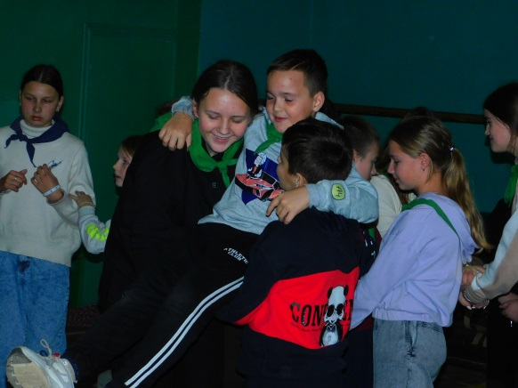

8 этап. «Привал»

Ведущий. Но вот все вы дошли до привала и поставили палатку. Роль палатки играет обруч, который удерживают наши помощники в вертикальном положении. Это и есть вход в палатку. Все участники должны по очереди добежать и влезть в нее. Побеждает та команда, которая быстрее окажется в «палатке».
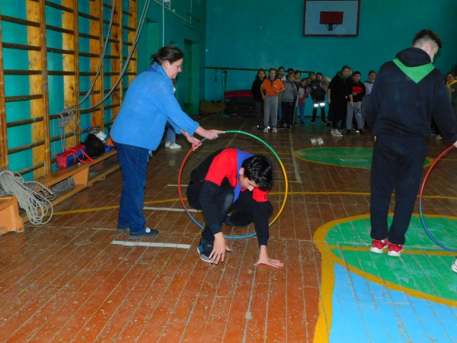

9 этап «Обед»

Ведущий. Теперь нам предстоит приготовить суп. Напротив каждой команды находится котелок и карточки с названиями продуктов. По команде вся команда бежит к месту приготовления и выбирает нужные для приготовления супа продукты. После чего команда с котелком возвращается обратно. Вам будет нужно представить свой суп жюри. Оценивается правильность подобранных продуктов.
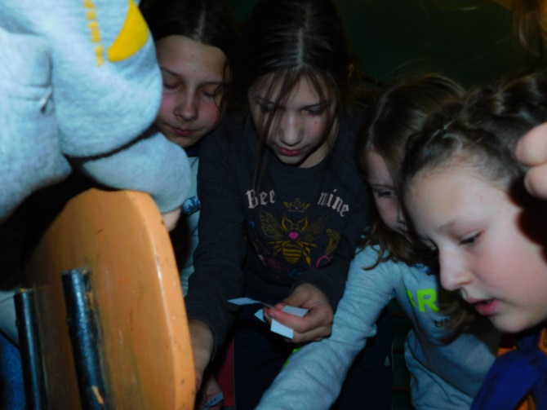

- Подведение итогов
Ведущий: Вот и заканчивается наша эстафета «Туристская тропа». Все участники команд показали свою ловкость, силу, быстроту. А главное – получили заряд бодрости и массу положительных эмоций!
Предоставляем слово нашему уважаемому жюри, которое подведет итог наших соревнований и наградит победителей. (Жюри подводит итоги).
Участникам вручаются грамоты и сладкие призы.

ИСПОЛЬЗУЕМАЯ ЛИТЕРАТУРА:
- Афанасьев С.П., Коморин С.В. Сто отрядных дел. – Кострома: МЦ «Вариант», 2002.
- Громова О.Е. Спортивные игры для детей. – М.: ТЦ Сфера, 2002.
- Жуков М.Н. Подвижные игры.: Учебник для студ. Пед. вузов._М.: Издательский центр «Академия», 2000.
Используемые материалы и Интренет-ресурсы:
- www.infourok
- www. ped-kopilka.ru
- www.prodlenka.org
- https://урок.рф/library/sbornik_turistskoe_assorti_132537.html
- Фото автора

